SAIF SWIFTLETS RESOURCES
马来西亚燕窝源头供应商
2026 经销商批发价目表
2026 Wholesale Price List — For Authorized Distributors
20 年自营燕屋 | 100+ 公斤稳定供应 | 源头直供 | 支持溯源码
20 Years Swiftlet House Experience | 100+ KG Stable Supply | Direct Source | Traceability Support

报价有效期 Valid Through: 2026 年 6 月 30 日 / 30 June 2026
Document Ref: SSR-WPL-2026-Q2

关于我们 About Us
SAIF SWIFTLETS RESOURCES 是马来西亚领先的燕窝源头供应商，深耕燕窝行业 20 年，从燕屋选址、孵化管理到成品加工出厂，全程自主把控。
SAIF Swiftlets Resources is a leading Malaysian source-direct bird's nest supplier with 20 years of experience in swiftlet house management, harvesting, and food-grade processing.
企业实力 / Company Strength
20 年 | 20 Years | 燕屋管理与运营经验 | Swiftlet house management
100+ kg | 100+ kg | 月稳定产量 | Monthly stable output
自营燕屋 | Owned Facilities | 源头直供，无中间商 | Source-direct, no middleman
食品级加工 | Food-Grade | 标准化加工与消毒流程 | Food-grade processing facility
可追溯 | Traceable | 第三方化验报告可供申请 | Third-party lab testing available

核心优势 · 四项标准 / Four Core Standards
01 源头直供 Source-Direct Supply
自有规模化燕屋，从采摘环节开始严格管理，减少中间流转，品质更稳定。
Our own swiftlet houses ensure full control from harvest to finished product.
02 纯手工挑毛 · 干挑工艺 Hand-Picked Dry Method
坚持干挑工艺，不泡发，不破坏燕盏结构，保留天然纹理。人工成本更高，品质更可控。
Strictly dry-picked. No soaking, structure preserved, natural texture intact.
03 零添加 Zero Additives
不刷胶、不漂白、不染色。呈现自然象牙白或米白色。
No glue, no bleaching, no dye. Natural ivory color.
04 标准化消毒 Standardized Sterilization
食品级加工车间，成品经过规范消毒流程，可申请第三方化验报告。
Food-grade processing facility; third-party lab testing available upon request.

买家选择我们的理由 Why Buyers Choose Us
六大核心优势，让我们成为长期合作的可靠源头。
Six reasons distributors stay with us long-term.
01  源头直供价格  Source-Direct Pricing  自营燕屋，无中间商，价格透明。  Owned facilities, no middleman markup. | 02  稳定可控产能  Controlled Harvest Supply  月产 100+ 公斤，长期合作客户优先备货。  100+ kg monthly, priority for long-term partners. | 03  手工挑毛品控  Hand-Cleaned Quality Control  全程人工干挑，盏型完整，纹理清晰。  Manual dry-picking, structure preserved.
04  天然原色  Natural Color, No Bleaching  不刷胶、不漂白、不染色。  No glue, no bleach, no dye. | 05  灵活批量订购  Flexible Wholesale Volumes  1 公斤起订，阶梯折扣，年度协议可议。  From 1 kg, tiered discounts, annual terms negotiable. | 06  出口文件支持  Export Documentation Support  可申请原产地证书、化验报告等装运文件。  CO, lab reports, and shipment docs on request.

源头透明 Source Transparency
我们公开展示燕窝从燕屋采摘到成品出厂的每一个环节。
A documentary look at our operations — from swiftlet houses, through processing, to finished product.
燕屋与加工 / Operations Swiftlet Houses & Processing
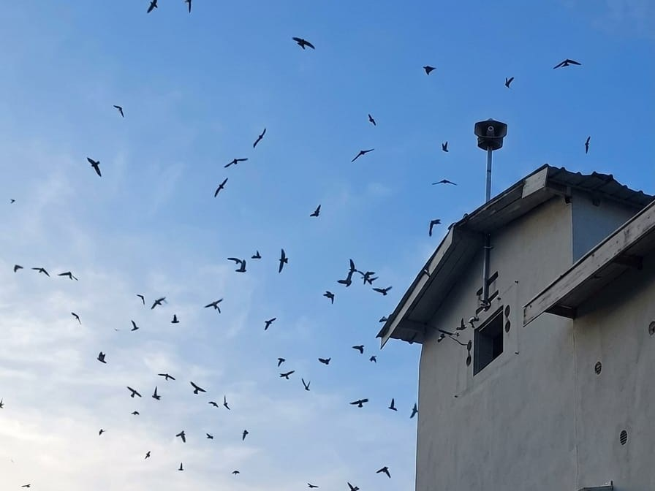  成功引燕燕屋  Successful Swiftlet House  活跃的燕群进出显示燕屋运营稳定，拥有持续采摘能力。  Active bird traffic around our operational swiftlet house shows healthy occupancy and stable harvesting output. |  | 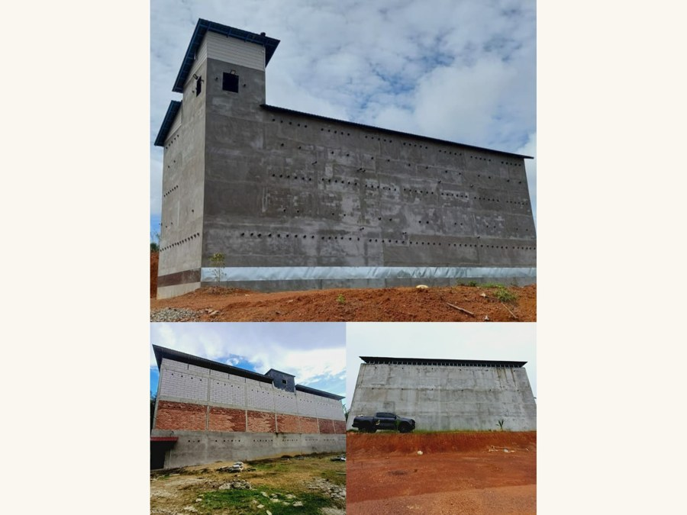  马来西亚，吉兰丹大型燕屋  Large-Scale Bird House, Kelantan, Malaysia  我们在吉兰丹拥有大型燕屋，支持稳定批发供应。  Our large bird houses in Kelantan support consistent monthly supply for wholesale buyers.

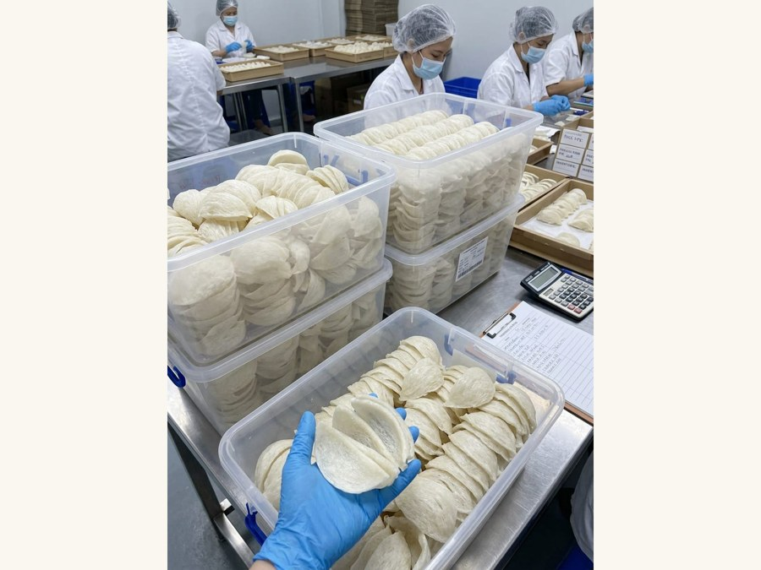  加工厂  Processing Facility  专业团队负责挑毛、清洗、定型与品质检查。  Clean processing environment with trained workers handling sorting, cleaning, shaping, and quality control. |  | 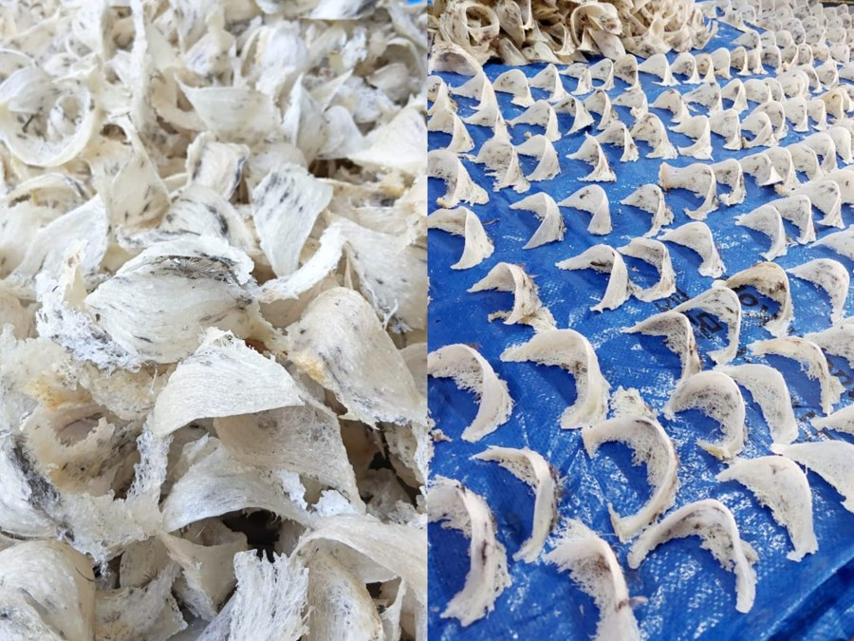  原燕盏  Raw Bird Nest  刚采摘的原燕盏，保留天然纤维与原始状态。  Freshly harvested raw nests before cleaning, showing natural fibers and original condition.

挑毛工艺 / Cleaning Methods Dry-Picked vs Wet-Picked
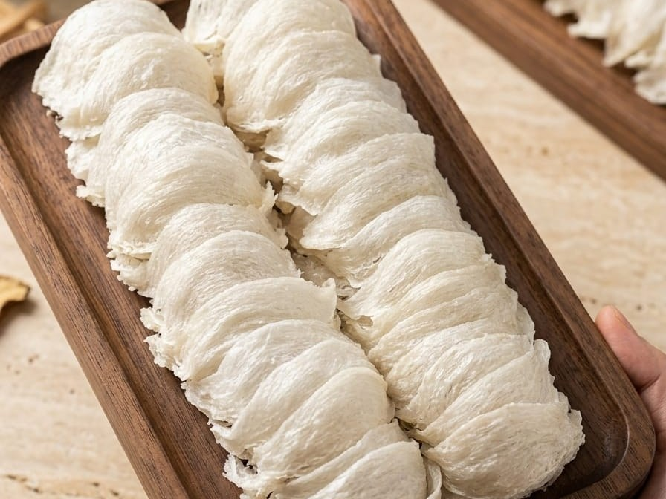  干挑燕窝  Dry-Picked Bird's Nest (干挑)  干挑是以人工细挑方式清理杂质，仅接触少量水分，更好保留燕窝纤维结构与天然营养。  Manually cleaned with minimal water exposure. Preserves stronger fiber structure, natural texture, and higher nutritional retention. Premium buyers' preferred method. |  | 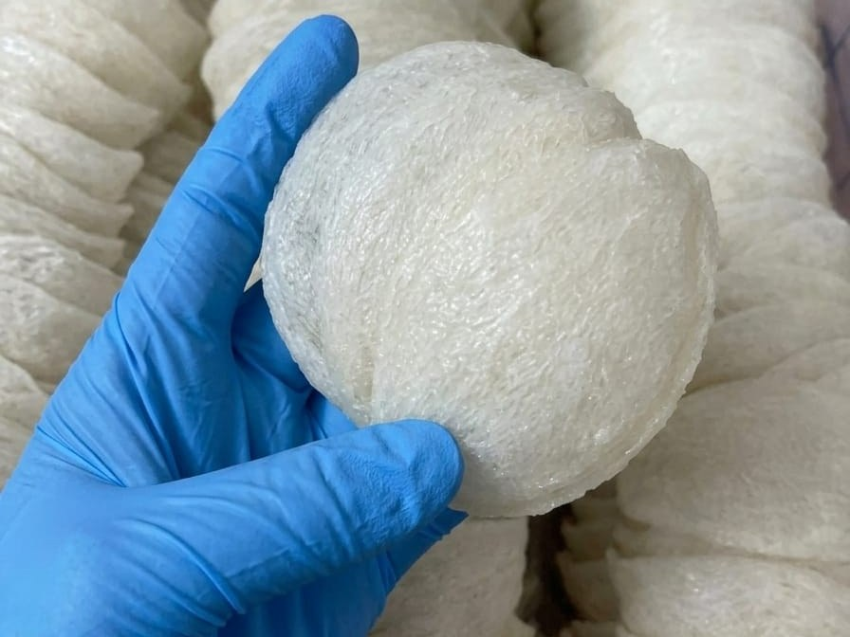  湿挑燕窝  Wet-Picked Bird's Nest (湿挑)  湿挑是先浸泡软化杂质后再清理，外观更干净整齐，常见于商业零售市场。  Nest soaked to soften impurities before cleaning. Creates a cleaner appearance and smoother finish, commonly used for commercial retail markets.

野生洞燕 / Wild Cave Nests Sabah Origin
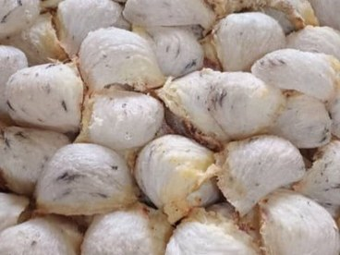  未清洗沙巴野生洞燕  Uncleaned Sabah Wild Cave Nest  来自沙巴的天然野生洞燕，未经清洗，保留原始状态。  Wild-harvested cave nests from Sabah in natural uncleaned condition before further processing. |  | 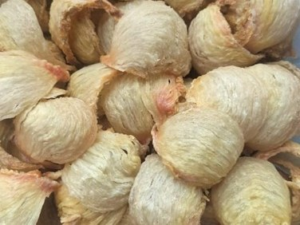  沙巴野生洞燕  Sabah Wild Cave Nest  清洗后的沙巴野生洞燕，保留天然矿物纹理。  Cleaned wild cave nests sourced from Sabah with natural mineral-rich texture.

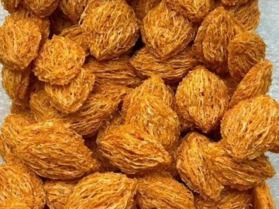  金丝洞燕  Golden Cave Nest (金丝洞燕)  天然金黄色泽，纤维明显，属于高端洞燕产品。  Naturally golden cave nests with rich color and strong fiber texture. A rare product for premium wholesale buyers. |  | 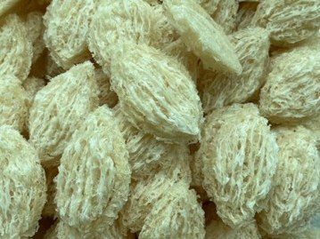  白洞燕  White Cave Nest (白洞燕)  天然白洞燕，颜色较浅，纤维细致，适合高端市场需求。  Natural white cave nests with lighter color and delicate texture. Suitable for buyers looking for premium cave nest options.

产品分级说明 Product Grading Guide
为方便经销商向终端客户介绍，特列出我司燕盏分级标准。出口客户可申请相关装运文件支持。
Grading definitions for distributor reference. Export documentation support available for qualified buyers.
等级 Grade | 单盏重量 Weight | 尺寸 Size | 特征 Description
干挑大盏 | 7-9 克 | 大 Large | 完整大盏，毛少，泡发率高，适合高端零售礼盒。  Whole large cup, minimal feathers, high expansion after soaking, ideal for premium retail packaging.
干挑小盏 | 4-6 克 | 中小 Medium-S | 完整小盏，性价比高，适合日常零售市场。  Whole small cup, strong value option for mass retail.
6A 湿挑大盏 | 约 7-9 克 | 大 Large | 盏型完整，纤维密集，适合餐饮与批量销售。  Large complete cup with dense fibers, suitable for foodservice and bulk distribution.
5A 湿挑燕盏 | 约 5-7 克 | 中 Medium | 主流畅销规格，零售与批发需求稳定。  Best-selling standard grade for retail and wholesale demand.
4A 湿挑燕盏 | 约 3-5 克 | 小 Small | 入门级价格，适合价格敏感市场。  Entry-level pricing for value-driven markets.
大/小燕条 | 条状 Strip | — | 天然边角料，炖煮快，适合即食加工。  Natural broken strips, faster cooking, suitable for ready-to-eat production.
燕饼 | 饼状 Cake | — | 压缩成型，成本较低，适合餐饮加工市场。  Compressed format, lower cost, suitable for food processing buyers.
野生洞燕 | 7-12 克 (特级) | 特大 XL | 天然采集，矿物含量高，产量稀少。  Naturally harvested, higher mineral content, limited supply.
野生洞燕饼 | 饼状 | — | 洞燕碎料压制，价格更具竞争力。  Compressed cave nest pieces with more competitive pricing.

精选热销产品 Best Selling Products
以下为我司最受经销商欢迎的五款产品，覆盖入门级至高端稀缺品类。
Our top five products by distributor demand — from entry-level to premium scarce SKUs.
精选产品 Featured Product | 规格 Spec | RMB/kg | MYR/kg | 亮点 Highlight
干挑大盏  Dry-Picked Large Cup | 7-9 克 | 13,825 | 8,000 | 高端礼盒首选，盏型完整，泡发率高  Preferred for premium gift boxes, strong expansion after soaking
干挑小盏  Dry-Picked Medium Cup | 4-6 克 | 12,961 | 7,500 | 畅销零售规格，性价比高，复购稳定  Best-selling retail size with strong repeat purchase demand
5A 湿挑燕盏  5A Wet-Picked Cup | 5-7 克 | 11,751 | 6,800 | 批发走量款，餐饮与零售需求稳定  High-volume wholesale grade for retail and foodservice buyers
沙巴野生洞燕 · 特级大盏  Sabah Wild Cave · Premium XL | 7-12 克 | 23,846 | 13,800 | 高利润稀缺品，适合高端客户群  Rare high-margin product for premium buyers
沙巴野生洞燕饼 · 金黄色  Sabah Cave Biscuit · Golden | 饼状 Golden | 15,553 | 9,000 | 入门级洞燕产品，价格更容易切入市场  Entry-level cave nest product with easier market entry pricing

完整产品目录 Extended Catalog
单位：人民币 RMB / 公斤 · Unit: RMB / kg 汇率参考 FX Ref: 1 RMB ≈ 0.575 MYR
所有报价为 FOB 巴生港 / Port Klang 离岸价。如需 CIF 或 DDP 服务，请联系业务经理另行报价。
产品 Product | 规格 Spec | RMB/kg | MYR/kg | MOQ
A 系列 · 干挑溯源码白燕盏 Dry-Picked Premium White Nest
干挑大盏  Dry-Picked Large Cup | 7-9 克 | 13,825 | 8,000 | 1 公斤
干挑小盏  Dry-Picked Medium Cup | 4-6 克 | 12,961 | 7,500 | 1 公斤
干挑大盏条  Dry-Picked Large Strip | 条状 | 12,098 | 7,000 | 1 公斤
干挑小盏条  Dry-Picked Small Strip | 条状 | 11,752 | 6,800 | 1 公斤
B 系列 · 半干挑/湿挑溯源码白燕盏 Semi-Dry / Wet-Picked White Nest
半干挑大盏  Semi-Dry Large Cup | 大 Large | 12,789 | 7,400 | 1 公斤
6A 湿挑大盏  6A Wet-Picked Large Cup | 7-9 克 | 11,924 | 6,900 | 1 公斤
5A 湿挑燕盏  5A Wet-Picked Cup | 5-7 克 | 11,751 | 6,800 | 1 公斤
4A 湿挑燕盏  4A Wet-Picked Cup | 3-5 克 | 11,405 | 6,600 | 1 公斤
中小燕条  Medium/Small Strip | 条状 | 11,233 | 6,500 | 1 公斤
燕饼  Biscuit | 饼状 | 7,604 | 4,400 | 1 公斤
C 系列 · 天然野生洞燕 Natural Wild Cave Nest
沙拉越野生洞燕 · 特级大盏  Sarawak Wild Cave · Premium XL | 7-12 克 | 25,053 | 14,500 | 1 公斤
沙拉越野生洞燕 · 中盏  Sarawak Wild Cave · Medium | 中盏 | 23,327 | 13,500 | 1 公斤
沙巴野生洞燕 · 特级大盏  Sabah Wild Cave · Premium XL | 7-12 克 | 23,846 | 13,800 | 1 公斤
沙巴野生洞燕 · 中盏  Sabah Wild Cave · Medium | 中盏 | 22,118 | 12,800 | 1 公斤
砂拉越金丝燕天然洞燕片  Sarawak Golden Cave Nest | 片状 | 13,813 | 8,000 | 1 公斤
砂拉越天然洞燕片 · 白色  Sarawak White Cave Nest | 片状 | 13,468 | 7,800 | 1 公斤

⚠ C 系列 · 天然野生洞燕 — 季节性产品，月供应有限
建议提前 4 周预订。年度协议客户享有优先备货权。
Wild Cave Nest is a seasonal product with limited monthly availability. 4-week advance booking recommended. Annual agreement partners receive priority allocation.
产地差异说明 / Sabah vs Sarawak — Origin Comparison
产地 Origin | 特征 Characteristics | 价格区间 Price Range
沙巴 Sabah  Borneo East Coast | 矿物含量较高，盏身较厚，纤维较粗，颜色偏象牙白至米白色。  浸泡时间约 10 小时以上。 炖煮时间约 6 小时。  口感较厚实，纤维感更明显，适合喜欢较有嚼感的客户。  Higher mineral content, thicker nest body, coarser fibers, ivory to off-white tones.  Soaking time: approx. 10 hours. Cooking time: approx. 6 hours.  Texture: thicker strands with a firmer bite and more visible fibers. | RMB 22,118 – 23,846  / kg
沙拉越 Sarawak  Borneo West Coast | 矿物含量较低，纤维较细，盏型较轻薄，颜色偏白或带淡金色。  浸泡时间约 4–6 小时。 炖煮时间约 1–2 小时。  口感较顺滑细腻，纤维更柔软，适合高端零售市场。  Lower mineral content, finer fibers, lighter nest structure, white to light golden tones.  Soaking time: approx. 4 to 6 hours. Cooking time: approx. 1–2 hours.  Texture: softer, smoother strands with a more delicate mouthfeel, preferred in premium retail markets. | RMB 23,327 – 25,053  / kg
价目表说明 / Notes
① 以上为单一 SKU 起订量下的标准价，量大可享受阶梯折扣（详见下页）。
② 野生洞燕受自然条件限制，月供应量有限，建议提前 2-4 周预订。
③ 燕饼为细碎燕丝压制成型，非完整盏型，售价不可与白燕盏直接对比。
④ 野生洞燕饼分白色与金黄色两种，颜色由洞穴矿物质自然形成，金黄色更稀有。
⑤ 出口客户可申请装运文件、第三方化验报告等相关支持。

阶梯折扣 · 量大优惠 Volume Tier Discounts
我司鼓励长期合作与大批量采购。以下折扣适用于单次订单（可跨 SKU 合并计算总重量）。
采购量 Volume | 折扣 Discount | 适用客户 Customer Profile
1 – 5 kg | 标准价 List Price | 试单客户 / Trial orders
5 – 20 kg | -3% | 小型经销商 / Small distributors
20 – 50 kg | -5% | 区域经销商 / Regional distributors
50 – 100 kg | -7% | 省级代理 / Provincial agents
100 kg + | 面议 Negotiable | 战略合作伙伴 / Strategic partners
年度框架协议优惠 / Annual Framework Agreement
签订年度采购协议的经销商，可享受锁价、优先备货、区域代理权与联合营销支持。
· 锁定全年价格，规避汇率波动风险 / Fixed annual pricing, FX risk shield
· 优先备货安排，特别是野生洞燕等稀缺品类 / Priority allocation on scarce SKUs
· 联合品牌营销支持（产品图、视频、出口文件）/ Co-marketing assets provided
年度承诺量 Annual Commitment | 折扣下限 Discount Floor | 区域代理权 Territory Rights | 适用客户 Profile
200 – 500 公斤 | -7% off list | 单城市 / One city | 区域经销商  Regional
500 – 1,000 公斤 | -10% off list | 单省份 / One province | 省级代理  Provincial Agent
1,000 公斤 + | 面议 Negotiable | 多省份 / Multi-province | 战略合作伙伴  Strategic Partner
* 阶梯折扣与年度协议折扣不可叠加，以两者较高者计算。
* Volume tier discounts and annual agreement discounts are not stackable — the higher of the two applies.

交易条款 Trade Terms
项目 Item | 条款 Terms
最低起订量  MOQ | 单一 SKU 起订 1 kg，首单总额建议 ≥ 5 kg.  Min 1 kg per SKU. First order ≥ 5 kg recommended.
付款方式  Payment | 首次合作：100% T/T 预付.  First-time customers: 100% T/T in advance.  长期客户：50% 定金 + 50% 发货前付清.  Returning customers: 50% deposit + 50% balance before shipment.
交货周期  Lead Time | 白燕盏系列：订单确认后 7-21 个工作日.  White nest series: 7-21 working days after order confirmation.  野生洞燕：15-30 个工作日（视当季产量）.  Wild cave nest: 15-30 working days depending on seasonal availability.
包装规格  Packaging | 标准：500g 真空铝箔袋 × 2 = 1 kg 礼盒.  外箱：10 kg 纸箱 · 50×40×30 cm · 净重 ~10.5 kg.
贸易条款  Incoterms | 标准报价：FOB Port Klang, Malaysia.  可选：CIF 中国主要港口 / DDP 含税到门.
运输方式  Shipping | 海运（推荐 ≥ 50 kg）/ 空运（紧急小批量）.  出口客户可申请原产地证书 CO 及相关装运文件.
报价有效期  Validity | 本价目表有效期至 2026 年 6 月 30 日.  汇率每月 1 日复核，波动 ±3% 内不调整.
质量保证  Quality | 支持到货 7 天内品质异议，提供第三方检测报告.  7-day quality claim window with lab reports.

联系我们 Contact Us
欢迎洽谈长期合作。我司业务经理可提供中文/英文服务，并支持视频实地考察燕屋及加工厂。
We welcome long-term partnership inquiries. Mandarin & English support available. Virtual factory tours on request.
销售联系 / Sales Contact
公司名称 Company | SAIF SWIFTLETS RESOURCES
WhatsApp | +60 11-7228 7207
微信 WeChat ID | shereen731
邮箱 Email | Saifswiftletsresources@gmail.com
工厂地址 Factory | Malaysia

支持中国溯源码 ｜ 支持出口文件 ｜ 欢迎长期代理合作
China traceability support | Export documentation | Distributor partnerships welcome

